
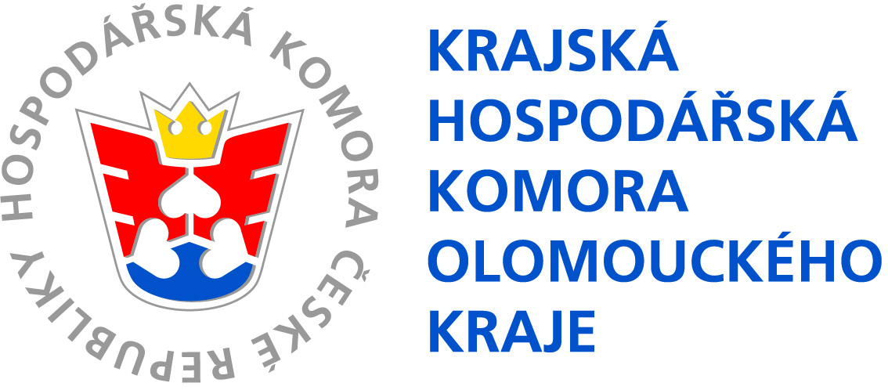

KRAJSKÁ HOSPODÁŘSKÁ KOMORA OLOMOUCKÉHO KRAJE
A
OLOMOUCKÝ KRAJ
Vás zvou na

KULATÝ STŮL
BĚLORUSKO – OBCHODNÍ PARTNER

Cílem kulatého stolu je otevřít nové možnosti firmám pro vstup na trh Běloruska.
Současně je také teoretickou přípravou pro účastníky obchodní mise pro podnikatele Olomouckého kraje do Běloruska, která se uskuteční ve dnech 6. – 9. 6. 2011, jejímž cílem je navázání nových a prohloubení stávajících obchodních kontaktů v Bělorusku.

TERMÍN: středa 11. května 2011
14:00 – 18:00 hod (prezence od 13.30 hod)

MÍSTO KONÁNÍ: RCO, Jeremenkova 40B, Olomouc, salonek BERENICE

ORGANIZAČNÍ GARANT: Krajská hospodářská komora Olomouckého kraje

ODBORNÍ GARANTI: Velvyslanectví ČR v Bělorusku
Běloruská obchodní a průmyslová komora, Minsk
Komora pro hospodářské styky se SNS

PROGRAM:
14:00 – 14.30 Zahájení
- Bořivoj Minář, předseda představenstva KHK OK
- V. M. Markovič, velvyslanec Běloruska v ČR
- V. Mironovič, obchodní rada velvyslanectví BY v ČR
- Eva Stachová, ředitelka KHK OK

14:30 – 15:30 Základní informace k Bělorusku
Představení běloruského trhu
Zvláštnosti běloruského trhu
Prioritní oblasti v Bělorusku
Zkušenosti a spolupráce s českými firmami
Představení profilu Minské a Mogilevské oblasti
- V. M. Markovič, velvyslanec Běloruska v ČR
- V. Mironovič, obchodní rada velvyslanectví BY v ČR
- František Masopust, ředitel Komory pro hospodářské styky se SNS
- Jana Kordačová, tajemnice Komory pro hospodářské styky se SNS

15:30 – 15:50 Přestávka na kávu

16:00 – 16:30 Zkušenosti z jednání s běloruskými partnery
Česká firma na běloruském trhu
- František Masopust, ředitel Komory pro hosp. styky se SNS
- Jana Kordačová, tajemnice Komory pro hosp. styky se SNS

16:30 - 17:00 Základní informace k obchodní misi do Běloruska
- Jana Kordačová, tajemnice Komory pro hosp. styky se SNS
- Eva Stachová, ředitelka KHK OK

17:00 – 18:00 Diskuse účastníků mise s přednášejícími
Individuální konzultace
Ukončení programu

Celková cena: 500,- Kč
Dotace: 200,- Kč
Cena po dotaci: 300,- Kč (+ 20 % DPH)

Kulatý stůl i obchodní mise se koná za finanční podpory Olomouckého kraje. Příspěvek OK zahrnuje odborné materiály, náklady na tlumočení, pronájem prostor, techniky a veškerou organizaci.

BLIŽŠÍ INFORMACE: Krajská hospodářská komora Olomouckého kraje, Olomouc, Jeremenkova 40B, PSČ 779 00

KONTAKTNÍ OSOBA: Ing. Eva Stachová, tel: 587 332 067, mobil: 602 708 246, email: stachova@khkok.cz nebo khkok@khkok.cz

ZPŮSOB ÚHRADY: bezhotovostní platba
ČS a. s., pobočka Olomouc,
č. ú. : 2981762/0800
Variabilní symbol: IČ firmy

UZÁVĚRKA PŘIHLÁŠEK: 6. května 2011

-------------------------------------------------------------------------------------------------------------------
Závazně se přihlašuji k účasti Kulatého stolu „Bělorusko – obchodní partner“
dne 11. 5. 2011

Firma:........................................................................................................………………

Osoba:…………………………………………………………………………………………….

Adresa:……………………………….……………………………………………………………

…………………………………………………………………………………………………….

IČO:.......................................................................DIČ: ……………………………………

.......................................................................................................................................

Telefon:................................................................... Fax:………………………….................

.....................................................................................................................................

E-mail:……………………………...........................www.: ……………………………………

Potvrzujeme, že jsme dne ............................................ zaplatili účastnický poplatek ve prospěch účtu ČS a.s. Olomouc, č. ú. 2981762/0800 ve výši 300 Kč (+20 % DPH).

…………................................................................................................................................
razítko a podpis plátce datum

Účastnický poplatek je smluvní, v případě neúčasti se nevrací.
Je však možné vyslat náhradníka.
Potvrzení o úhradě společně se závaznou přihláškou pošlete nejpozději do 6. května 2011 na adresu KHK OK, Jeremenkova 40B, 779 00 Olomouc nebo faxem na číslo 587 332 066 nebo na e-mail: stachova@khkok.cz nebo khkok@khkok.cz.
Daňový doklad Vám bude zaslán po ukončení obchodní mise.

